ТЕХНИЧЕСКИ ДАННИ ПО DIN 6918
стойности в mm
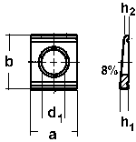
DIN 6918 (NEN 5514)
Квадратна шлицова шайба за U-профили 8%, за структурни напрегати болтови връзки с висока якост
